引言
随着学校财务信息化建设的快速推进，与之对应信息系统也快速发展，财务信息化能有效辅助财务处的管理，帮助财务处提升工作效率、改进业务流程、降低人力成本。然而随着教职工报销业务的日益增多，教职工排队报销的情况日趋严重，传统手工制单的报销流程已无法满足庞大而复杂的报销业务。为了整合报销制度，加强经费管理，规范财务预算控制，本系统联合财务会计系统实现教职工财务报销预约流程和网上报销制单流程，协同教职工和财务处快捷有效的完成报销申请、审核、制单整个报销过程。
网上报销，是基于Internet的财务报销流程。在此流程下，教职工可以在任何时间、从任何地点提交财务报销申请，财务审核人员在任何时间、任何地点进行业务审批，财务制单人员对原始凭证审核无误后，自动生成记账凭证，并提供如现金、支票、汇款（同城）、电汇（异地）、进卡、内转等多个方式进行支付。
传统的报销模式：员工每次报销时，填完纸质的报销单据后，需要拿着报销单据找到项目负责人和各级领导进行审批，最终将单据拿到财务处进行审核。这种传统报销模式，单据填写效率低下，无法有效全面的掌握经费预算等信息，且财务处排队等候的情况严重。因此，随着信息化进程的推进，迫切需要建设办公管理系统，尤其是网上报销系统。网上报销系统将费用报销制度和流程固化，加强经费预算管理，符合内控要求。不仅有效降低了财务人员工作量，并提供多功能的、全方位的、现代化的经费管理系统，为教职工、财务人员和部门领导之间提供了全信息化的系统办公环境。
此文档适合所有教职工阅读。

一、报销流程图
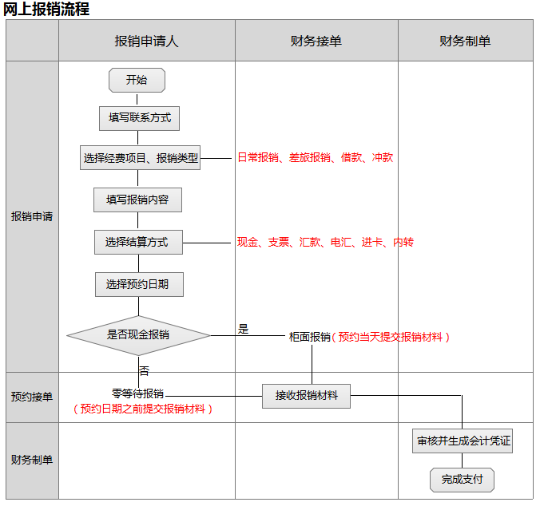
备注：此流程图描述从教职工填写申请单到财务人员做完凭证。

二、单据填写路径
路径：用个人工号登录OA信息门户>>页面左边的“财务业务”>>页面左边的“网上报销”
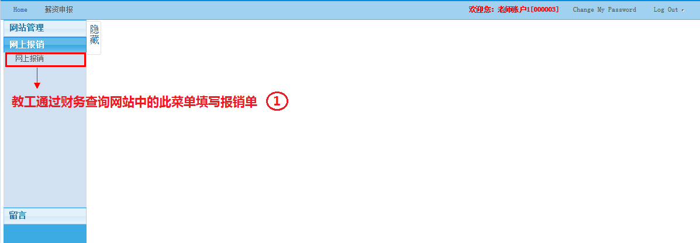
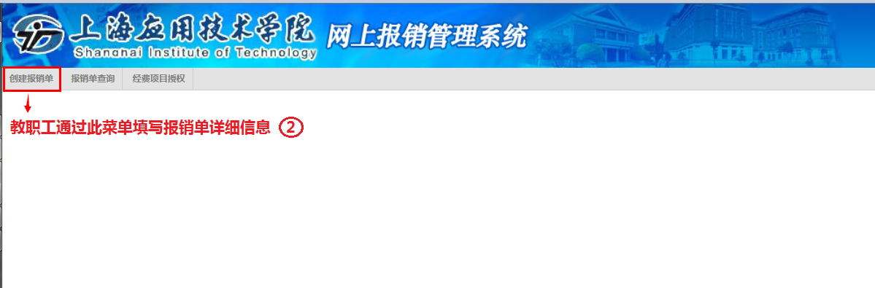
注：①点击网上报销菜单 跳转到 ②创建报销单
建议使用IE8.0版本和火狐浏览器

三、系统功能
功能类别 | 子功能 | 功能明细
1．报销管理 | 1．1创建报销单 | 1．1．1创建日常报销单
1．报销管理 | 1．1创建报销单 | 1．1．2创建国内差旅报销单
1．报销管理 | 1．1创建报销单 | 1．1．3创建借款单
1．报销管理 | 1．2报销单查询 | 1．2．1报销单查询
2. 项目授权 | 2．1经费项目授权 | 2．1．1经费项目授权
2. 项目授权 | 2．2授权单据查询 | 2．2．1授权单据查询
（一）创建报销单
1、创建日常报销单
(1) 业务场景
教职工除了国内外差旅和借款类的报销，其他所有报销都可以选择‘日常报销’业务类型。该报销类型教工选择需要报销的经费项目（可多选）后，填写需要报销的项目金额、附件数、报销项内容，如果该笔报销需要冲之前的借款，选择借款记录及冲账金额后，结算（一张报销单可选择多重结算方式），选择预约时间保存，该笔日常报销单即可完成。之后即可提交到财务处进行审核、做凭证，整个日常报销过程结束。
(2) 菜单路径
财务查询网站：网上报销 >> 网上报销 >> 创建报销单 >> 日常报销
(3) 操作步骤
A：选择经费项目
教工进入创建报销单第一个页面，会将该教工的联系方式自动带出来（可修改），同时选择需要报销的经费项目。经费项目分两种，一种是自己是负责人的经费项目，另一种是别人授权给你负责的经费项目。选择完经费项目后，会带出该项目的预算信息以及该项目所有的未清借款信息供参考。然后再选择业务类型点击下一步提示是否冲账后进入报销单详细填写页面。
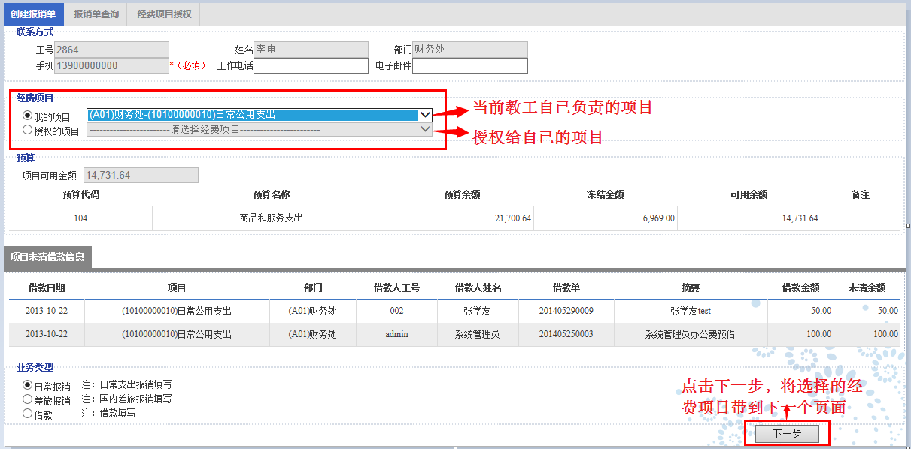
B：选择是否冲借款
选择经费项目和业务类型后，点击‘下一步’，如果有借款信息，提示是否需要冲账，如果选择冲账，则弹出借款信息供选择。
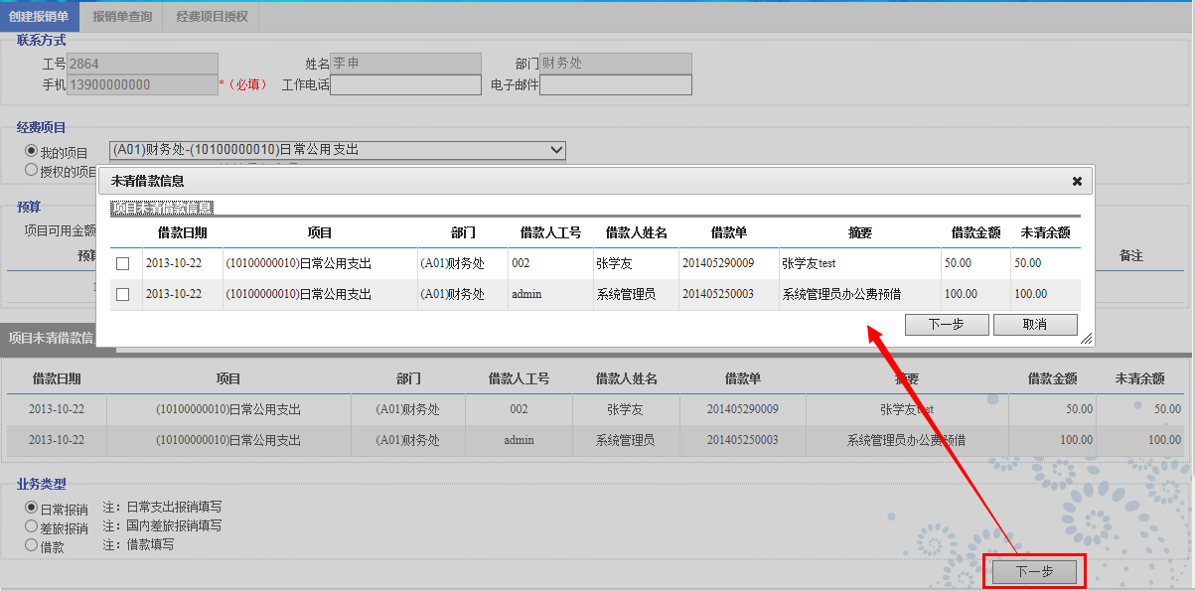
C：日常报销信息填写页面
如果有冲账信息，选择借款记录后，选择下一步，跳转到‘日常报销信息填写页面’，填写报销事由、报销金额、附件数量、报销项内容、或是冲账金额等，点击‘下一步’到结算页面。
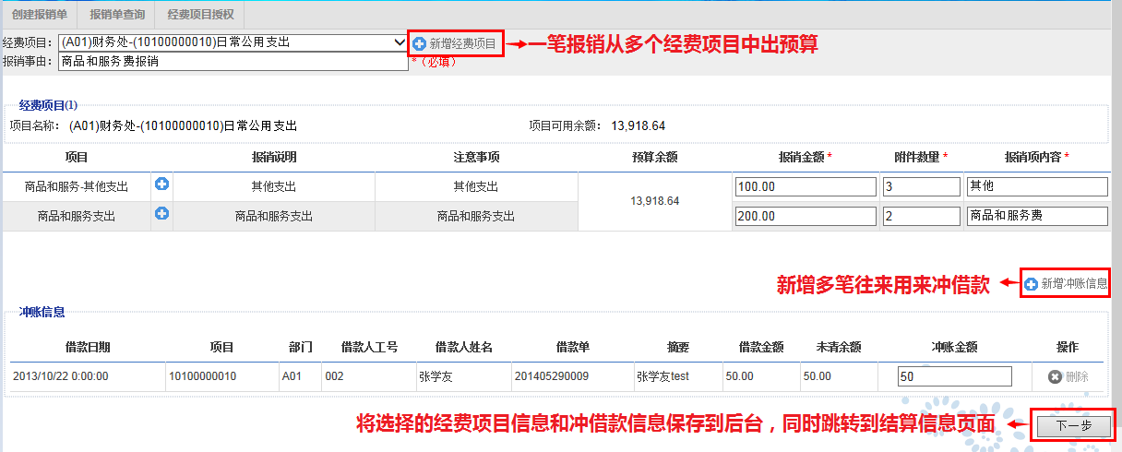
- 经费项目：经费项目可添加多个，分开填写报销金额、附件数量、报销项内容即可。
- 冲账信息：如需要冲借款，通过前一步选择的借款信息以外，在此选择‘+’号新增冲账信息后，填写此次实际冲账金额，即可。（目前系统设置只允许冲帐金额等于借款金额）
D：报销结算页面
前面填写好所有的报销信息后，在该页面进行多重组合方式结算（即结算方式可多选），结算信息分现金、支票、汇款（同城）、电汇（异地）、个人银行卡、内转等六种结算方式，根据结算金额保存结算信息后，点击下一步即可进行预约页面。
1）现金：现金结算方式需填写现金金额信息，点击下一步即可。
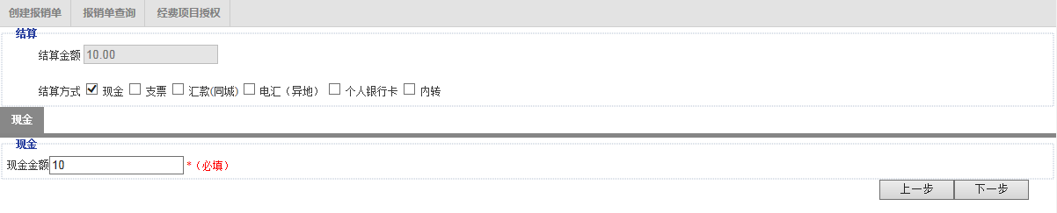
2）支票：填写‘收款人全称’（或是选择历史记录）和支票金额，点击下一步即可。
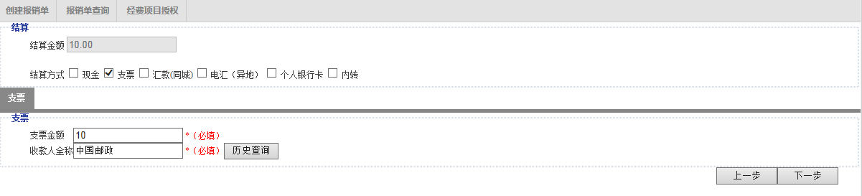
3）汇款：填写汇款中的汇款金额、收款人全称、银行、开户行、银行账号、用途（或是选择历史记录），点击下一步即可。
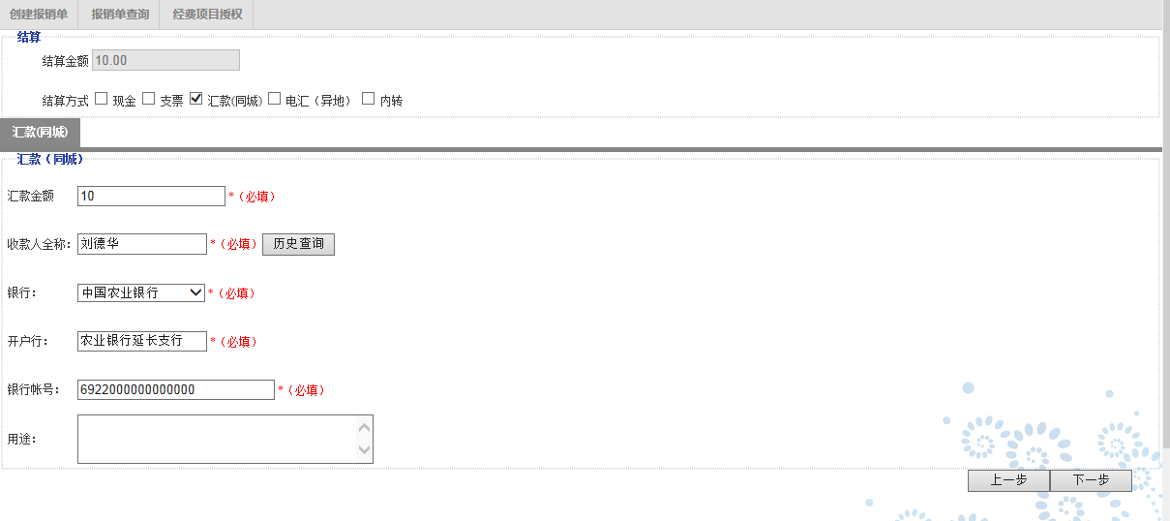
4）电汇：填写电汇中的电汇金额、收款人全称、银行、开户行、开户行地址、银行账号、用户（或是选择历史记录），点击下一步即可。
财务处统一维护所有教工都有可能用得到的汇款供应商详细信息，维护好以后，教工在结算时，可以点击“历史查询”，选择财务处维护过的供应商信息进行结算，无需再手动输入。方便教工快速简便的找到供应商详细信息。

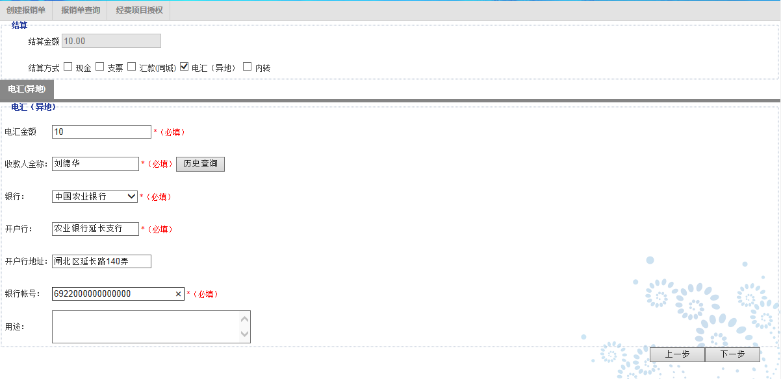
5）个人银行卡：输入工号（可添加多个），自动跳出姓名，选择银行卡，填写金额后，点击下一步即可。（可新增多个银行卡，点击新增后，新增一行明细，输入工号后，自动跳出选择银行卡类型界面，挑选一个即可。）
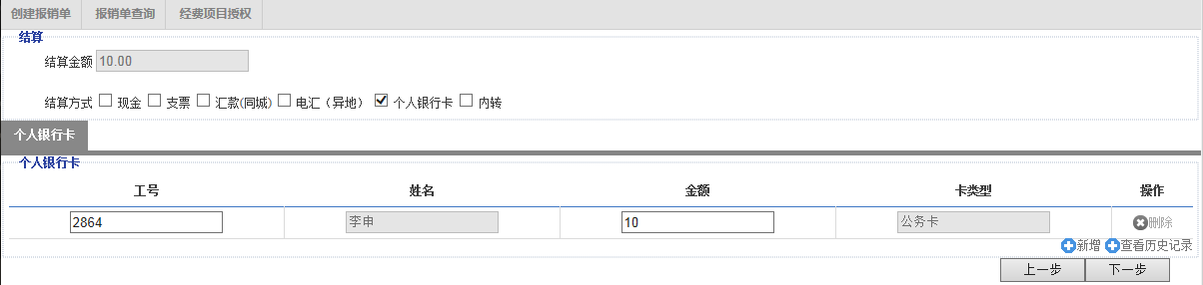
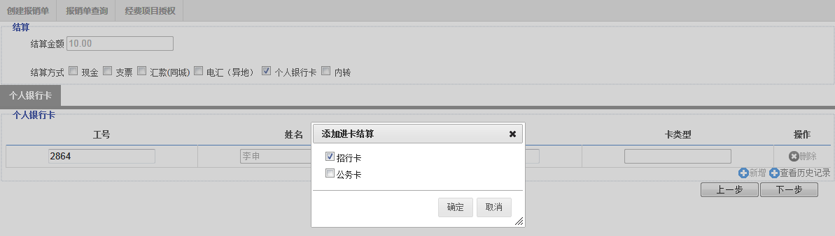
6）内转：输入内转金额、结算点（或是选择结算点），点击下一步即可。
目前系统提供“薪资平台”、学生津贴发放平台“、”教师公寓“、”学校车队“、学生礼品屋”、“校办印刷费（信纸信封材料袋）“、学校图书馆”等结算点
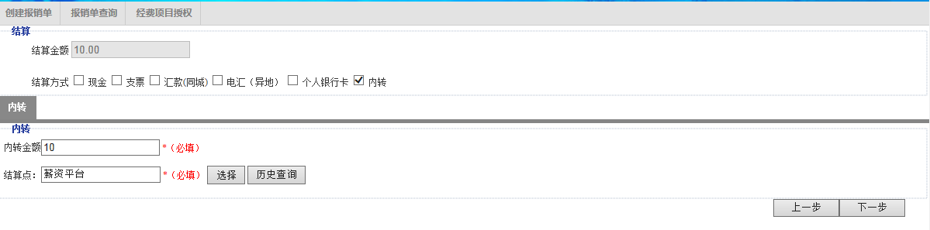
E：报销预约界面
保存完结算信息之后，提示是否预约，选择‘是’以后，跳转到预约日期界面，选择一个预约日期，保存即可。预约日期的选择根据系统设置的参数，来判断可以往后预约多少天，即往后显示多少个可预约的日期（+号表示当日还可以继续预约，-号表示当日预约量已满 ，不能再接受预约）。预约成功后，界面会提示“您的报销单**已提交成功，请于**当天（或是之前（不含当天）），将报销材料提交到**校区财务处，谢谢！“
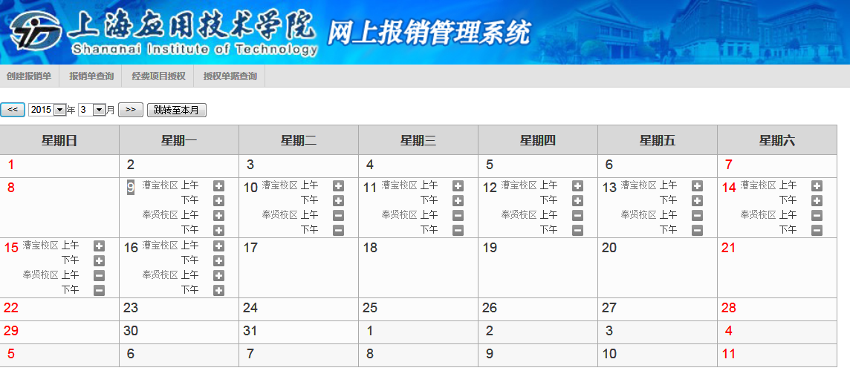
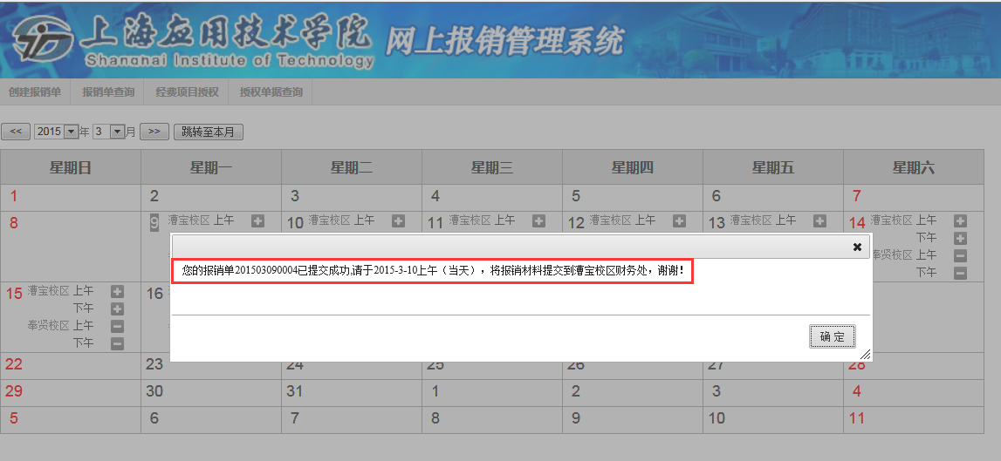

2、创建国内外差旅报销单
(1) 业务场景
教职工国内外出差后需要报销时，需要选择‘差旅报销’业务类型。该报销类型教工选择需要报销的经费项目（可多选）后，跳转到差旅报销详细信息填写界面（注： 详细界面需要填写出差人信息、出差时间地点明细、车费、伙食费、住宿费、其他费用、附件数量、报销事由），如果该笔报销需要冲之前的借款，选择借款记录及冲账金额后，结算，选择预约时间保存，该笔日常报销单即可完成。之后即可提交到财务处进行审核、做凭证，整个日常报销过程结束。
(2) 菜单路径
财务查询网站：网上报销 >> 网上报销 >> 创建报销单 >> 差旅报销
(3) 操作步骤
A：选择经费项目（注：具体操作见 选择经费项目）
B：选择是否借款（注：具体操作见 选择是否借款）
C：国内外差旅报销信息填写页面
如果有冲账信息，选择借款记录后，选择下一步，跳转到‘国内外差旅报销信息填写页面’，填写报销事由、经费卡的报销项内容、出差事由以及出差人明细信息（可添加多个出差人）、附件单数、情况说明（有则填写）、或是冲账金额等，点击‘下一步’到结算页面。
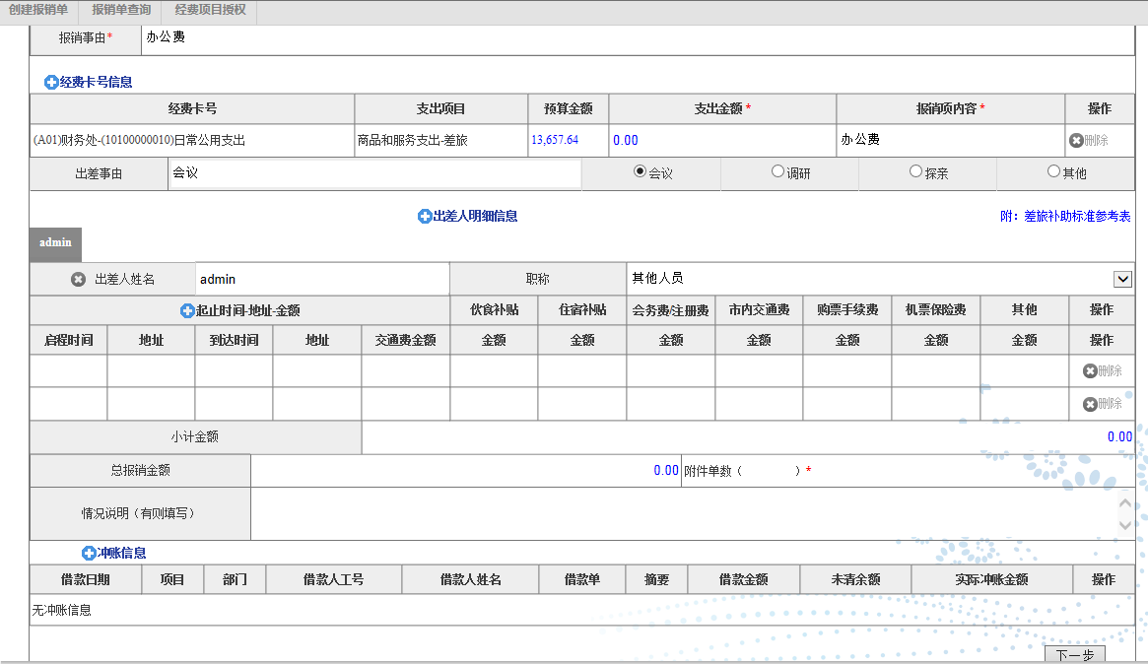
- 经费卡号信息：默认带出第一个页面选择的经费项目，也可以选择‘+’号的添加按钮，添加多个经费卡（也可删除），支出金额会根据下面的报销总金额自动带出，也可以修改，报销人手动填写‘报销项内容’。
- 出差人明细信息：填写出差人姓名，选择职称，填写列表上所有的明细信息及所有的金额，也可以选择‘+’号的添加按钮，添加多个出差人明细信息（也可删除）。
- 冲账信息：如需要冲借款，通过前一步选择的借款信息以外，在此选择‘+’号新增冲账信息后，填写此次实际冲账金额，即可。当报销总金额大于借款金额时，实际冲账金额必须等于借款金额，也就是必须全部冲掉。当报销总金额小于借款金额时，实际冲账金额也必须等于借款金额，报销人需归还部分借款。部分冲销。
D：报销结算页面（注：具体操作见 报销结算页面）
E：报销预约界面（注：具体操作见 报销预约界面）
3、创建借款单
(1) 业务场景
教职工根据财务制度和实际工作需要向财务处预支报销款，因此需要走一个借款流程。只需选择经费项目，选择借款类型，填写借款金额、报销项内容、结算类型等，选择预约日期后即可提交到财务进行审核后做凭证。
(2) 菜单路径
财务查询网站：网上报销 >> 网上报销 >> 创建报销单 >> 借款报销
(3) 操作步骤
A：选择经费项目（注：具体操作见 选择经费项目）
B：借款信息填写页面
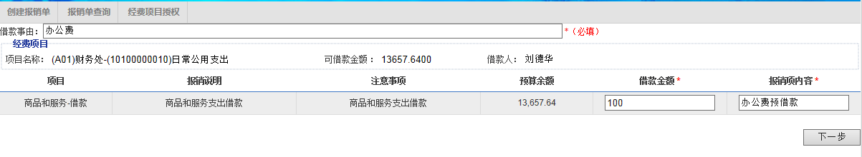
C：借款结算页面（注：具体操作见 报销结算页面）
D：借款预约界面（注：具体操作见 报销预约界面）
（二）、报销单查询
1、 业务场景
教职工填写完报销单后，可以在此页面查询自己所有的报销单，该页面提供提交、修改、删除、打印等功能，根据这个页面教职工可以查询自己提交的报销单的处理情况和进度。
2、菜单路径
财务查询网站：网上报销 >> 网上报销 >> 报销单查询
3、 操作步骤
教职工通过个人自助平台进入到报销填报界面：
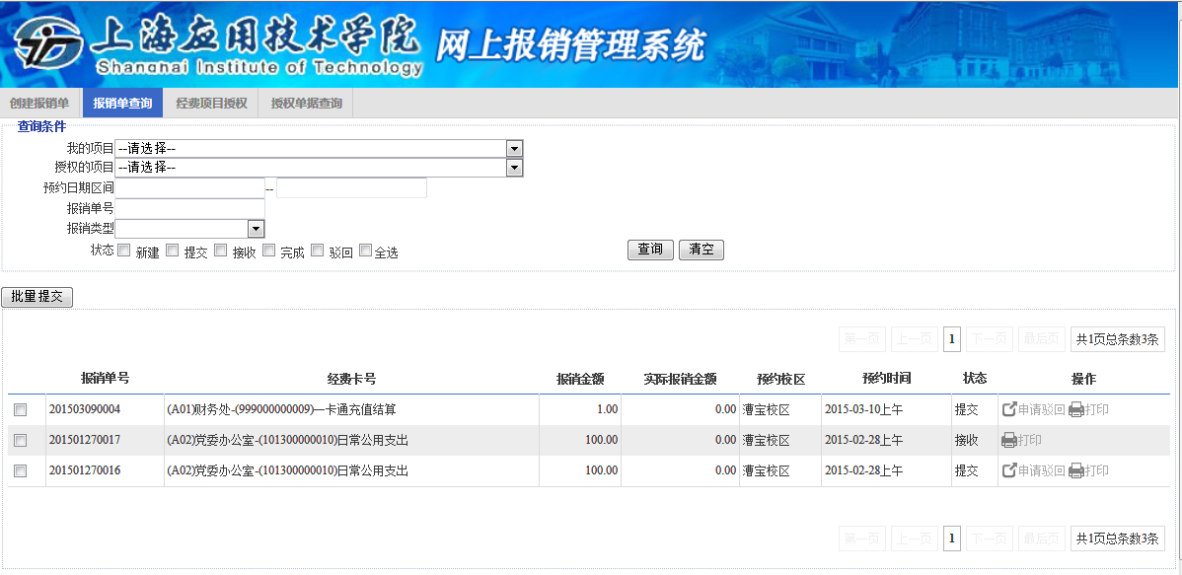
(1)查询：根据组合查询条件，过滤下面的列表。组合条件包括本人可报销的经费、预约日期区间（日期控件）、报销单号、报销类型（日常报销、差旅报销、借款）、状态（多选）。
(2)清空：清空组合查询条件。
(3)批量提交：勾选列表上的报销单，点击“批量提交”将选中的报销单批次提交，勾选预约日期后完成 提交过程。
(4)提交：点击列表上的“提交”按钮，将选中的报销单提交后，勾选预约日期后完成提交过程。
(5)修改：点击列表上的“修改”按钮，跳转到报销单详细信息填写页面，修改信息后结算，也可重新选择预约日期最后保存即可。
(6)删除：点击列表上的“删除”按钮，提示是否删除，确定删除后，即可前台后台删除该报销单。
(7)打印：点击列表上的“打印”按钮，即可浏览报销单全部信息，然后连接打印机后将信息打印出来。
8）申请驳回：点击列表上的“申请驳回”，财务处会根据此标志将此报销单据驳回。
（三）、经费项目授权
1、 业务场景
项目负责人希望将自己负责的某个项目授权给其他教工帮助自己报销，这样就需要提供一个平台让项目负责人可以自己选择教工然后将报销的经费项目授权给他（她），授权过程中，可以选择授权的有效期，授权成功后，被授权的教工进入到报销界面时，则可以选择授权的项目进行报销。
2、菜单路径
财务查询网站：网上报销 >> 网上报销 >> 经费项目授权
3、操作步骤
A： 教职工通过个人自助平台进入到经费项目授权界面：
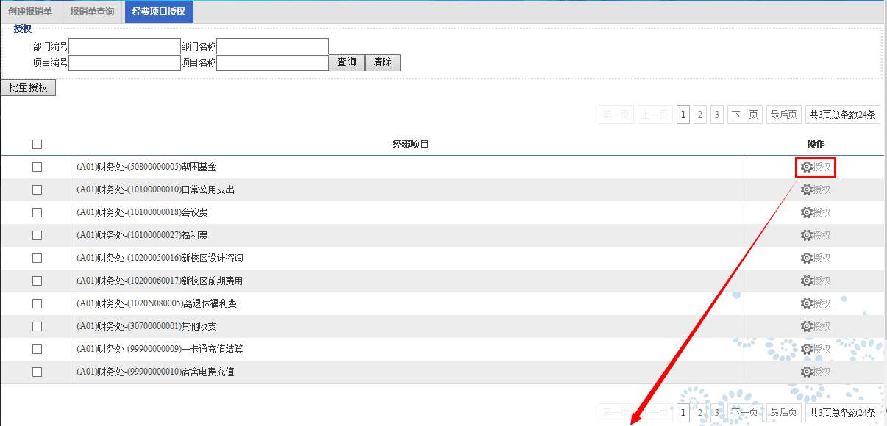

(1)查询：根据组合查询条件，过滤下面的列表。组合条件包括部门编号、部门名称、项目编号、项目名称。
(2)清空：清空组合查询条件。
(3)授权：勾选列表上的经费项目，点击“授权”跳转到授权弹出页面。授权页面选择完授权人，选择授权有效期，保存即可。
(4)批量授权：批量勾选经费项目，然后跳转倒是授权弹出页面，同样选择完授权人，选择授权有效期，保存则可批量授权。目前批量授权每次只能批量一页的项目，需要再次选择第二页，进行批量授权。

B: 点击‘经费项目授权’页面列表上的‘授权’或“批量授权“按钮，弹出详细授权界面：
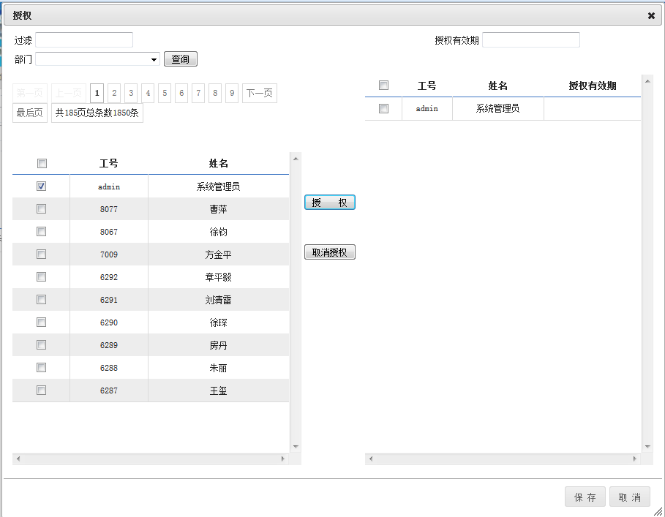
- 查询：过滤文本框中可输入‘工号’或‘姓名’，也可选择部门对左边教工列表进行组合过滤。
- 授权：勾选左边列表中需要授权的教工，填写右上角对选择教工的授权有效期后，点击‘授权’按钮，将记录加载到右边列表上，然后点击保存即完成授权操作。（如果授权有效期为空，代表此授权永久有效）。系统会提示“授权成功”。
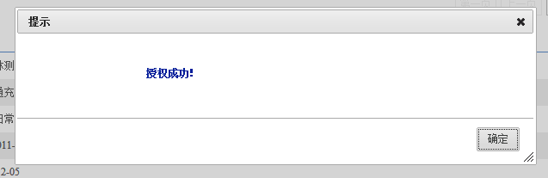
- 取消授权：勾选右边已授权的教工记录，点击取消授权后，如果被授权教工没有未完成的单据，则直接保存即可取消授权。如果被授权教工有未完成的单据，则将未完成的单据列表展示在弹出页面上，如果要成功取消授权，需要先删除未完成的单据（即勾选上‘是否删除以上未完成单据从而取消授权？’）再点击保存即可成功取消授权。如果不在此处删除未完成单据，可通过其他方式通知相关被授权人处理未完成的单据后再进一步取消授权。
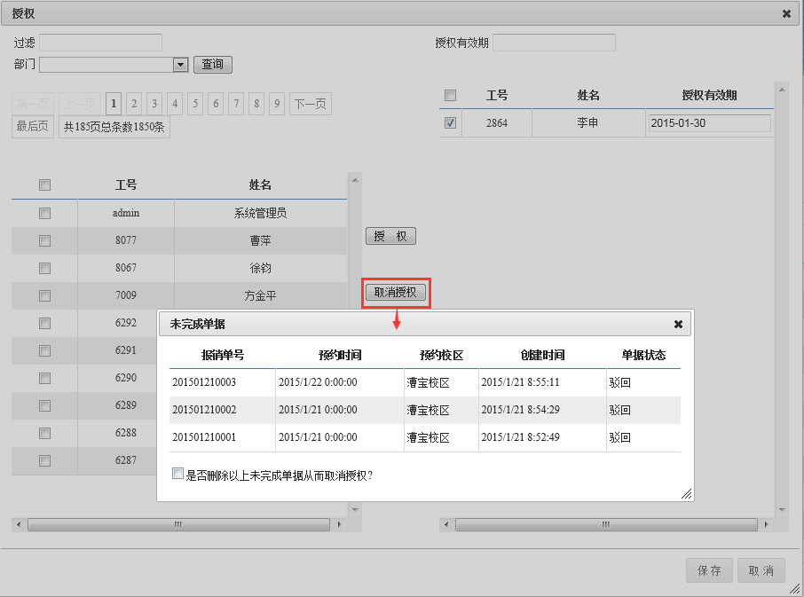
- 保存：在操作完‘授权’和‘取消授权’按钮后，需要点击‘保存’才能最终完成操作。
- 取消：放弃本次授权操作，同时关闭该窗口。
（四）、授权单据查询
1). 业务场景
经费项目负责人需要对自己授权出去的项目所填报的所有报销单进行统一的查询，此页面即可满足此需求。该页面只提供查询和导出数据分析功能，不提供其他修改操作。
2). 菜单路径
财务查询网站：网上报销 >> 网上报销 >> 授权单据查询
3). 操作步骤
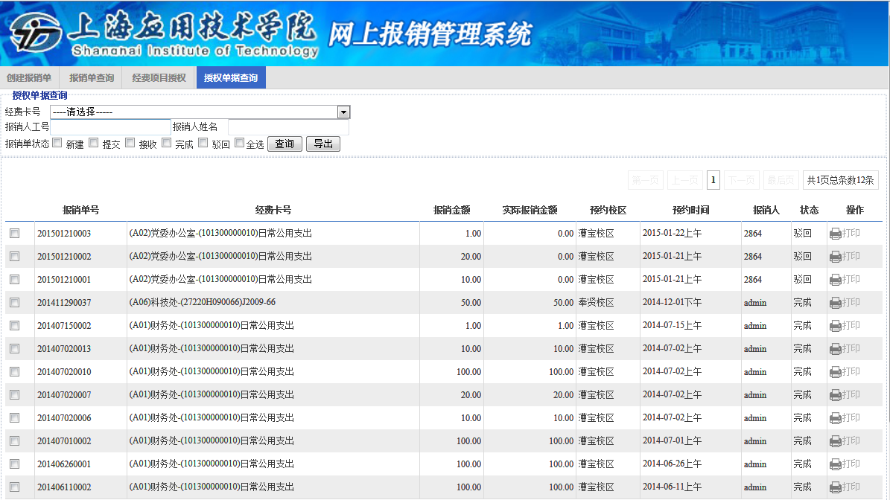1）查询：页面提供“经费卡号、报销人工号和姓名、状态”等组合查询条件进行查询。
2）导出：将列表上的数据导出到Excel供线下数据分析。
四、常见问题答疑
（一）、劳务报酬、津贴等支出如何填写
1、发放对象为校内教职工，结算方式选择“内转”中的“薪资平台”。由于涉及个人所得税，结算金额一律填写税前金额。如支付给甲员工2300元，结算金额填写2300元。每月薪资平台系统会汇总甲员工的所有收入，自动适用适当的税率进行扣缴个人所得税。
2、发放对象为在校学生，结算方式选择“内转”中的“学生津贴发放平台”。支付给学生的津贴不涉及个人所得税。
3、发放对象为校外人员，目前支持两种结算方式 （“现金”和“个人银行卡”），由于涉及个人所得税的，结算金额一律填写税前金额。
1）如支付给校外人员甲现金2300元，结算方式选择“现金”，结算金额填写2300元。根据报销单后附的《校外人员劳务签收表》，甲实际收到2000元，学校代扣代缴个人所得税300元。（目前此种支付方式需要特别审批）
2）如通过甲的银行卡支付2300元，结算方式选择“个人银行卡”，工号处填写“0000”校外人员，选择“招行卡“，结算金额填写2300元。根据报销单后附的《校外人员劳务签收表》，甲实际收到银行汇款2000元，学校代扣代缴个人所得税300元。
3）涉及多人领取劳务费的，操作步骤同上述1）、2）点，结算金额根据报销单后附的《校外人员劳务签收表》的税前总金额填写。财务处根据《校外人员劳务签收表》向校外人员支付税后金额并代扣代缴个人所得税。
（二）、填写报销单时无法预约或部分网页无法正常显示
由于系统开发环境是IE8.0，所以务必请教职工使用指定的浏览器登录OA系统填写报销单。
目前发现IE8.0和火狐浏览器可以正常显示，IE13和360 浏览器无法实现预约功能。同时请确认“工具“菜单栏中”兼容性视图“前没有勾选。
（三）单据已提交，报销人想自行修改
如果报销人网上提交单据后（纸质报销单尚未交至财务处）想自行修改，可在报销单查询页面中点击“申请驳回“按钮。
（四）被财务驳回的单据如何修改
进入“报销单查询”界面，可以根据报销单单号查询，选中此被驳回的报销单，可以进行修改，然后再次预约报销日期；也可以直接删除。
(五) 公务卡报销
涉及公务卡的报销，需由学校财务至政府财政系统下载公务卡消费记录，故财务只能支付给报销人实际刷卡金额。报销金额超出刷卡金额的部分(如出差的餐费交通费)，报销人需选择其他支付方式（如“个人银行卡-招行卡”）。

